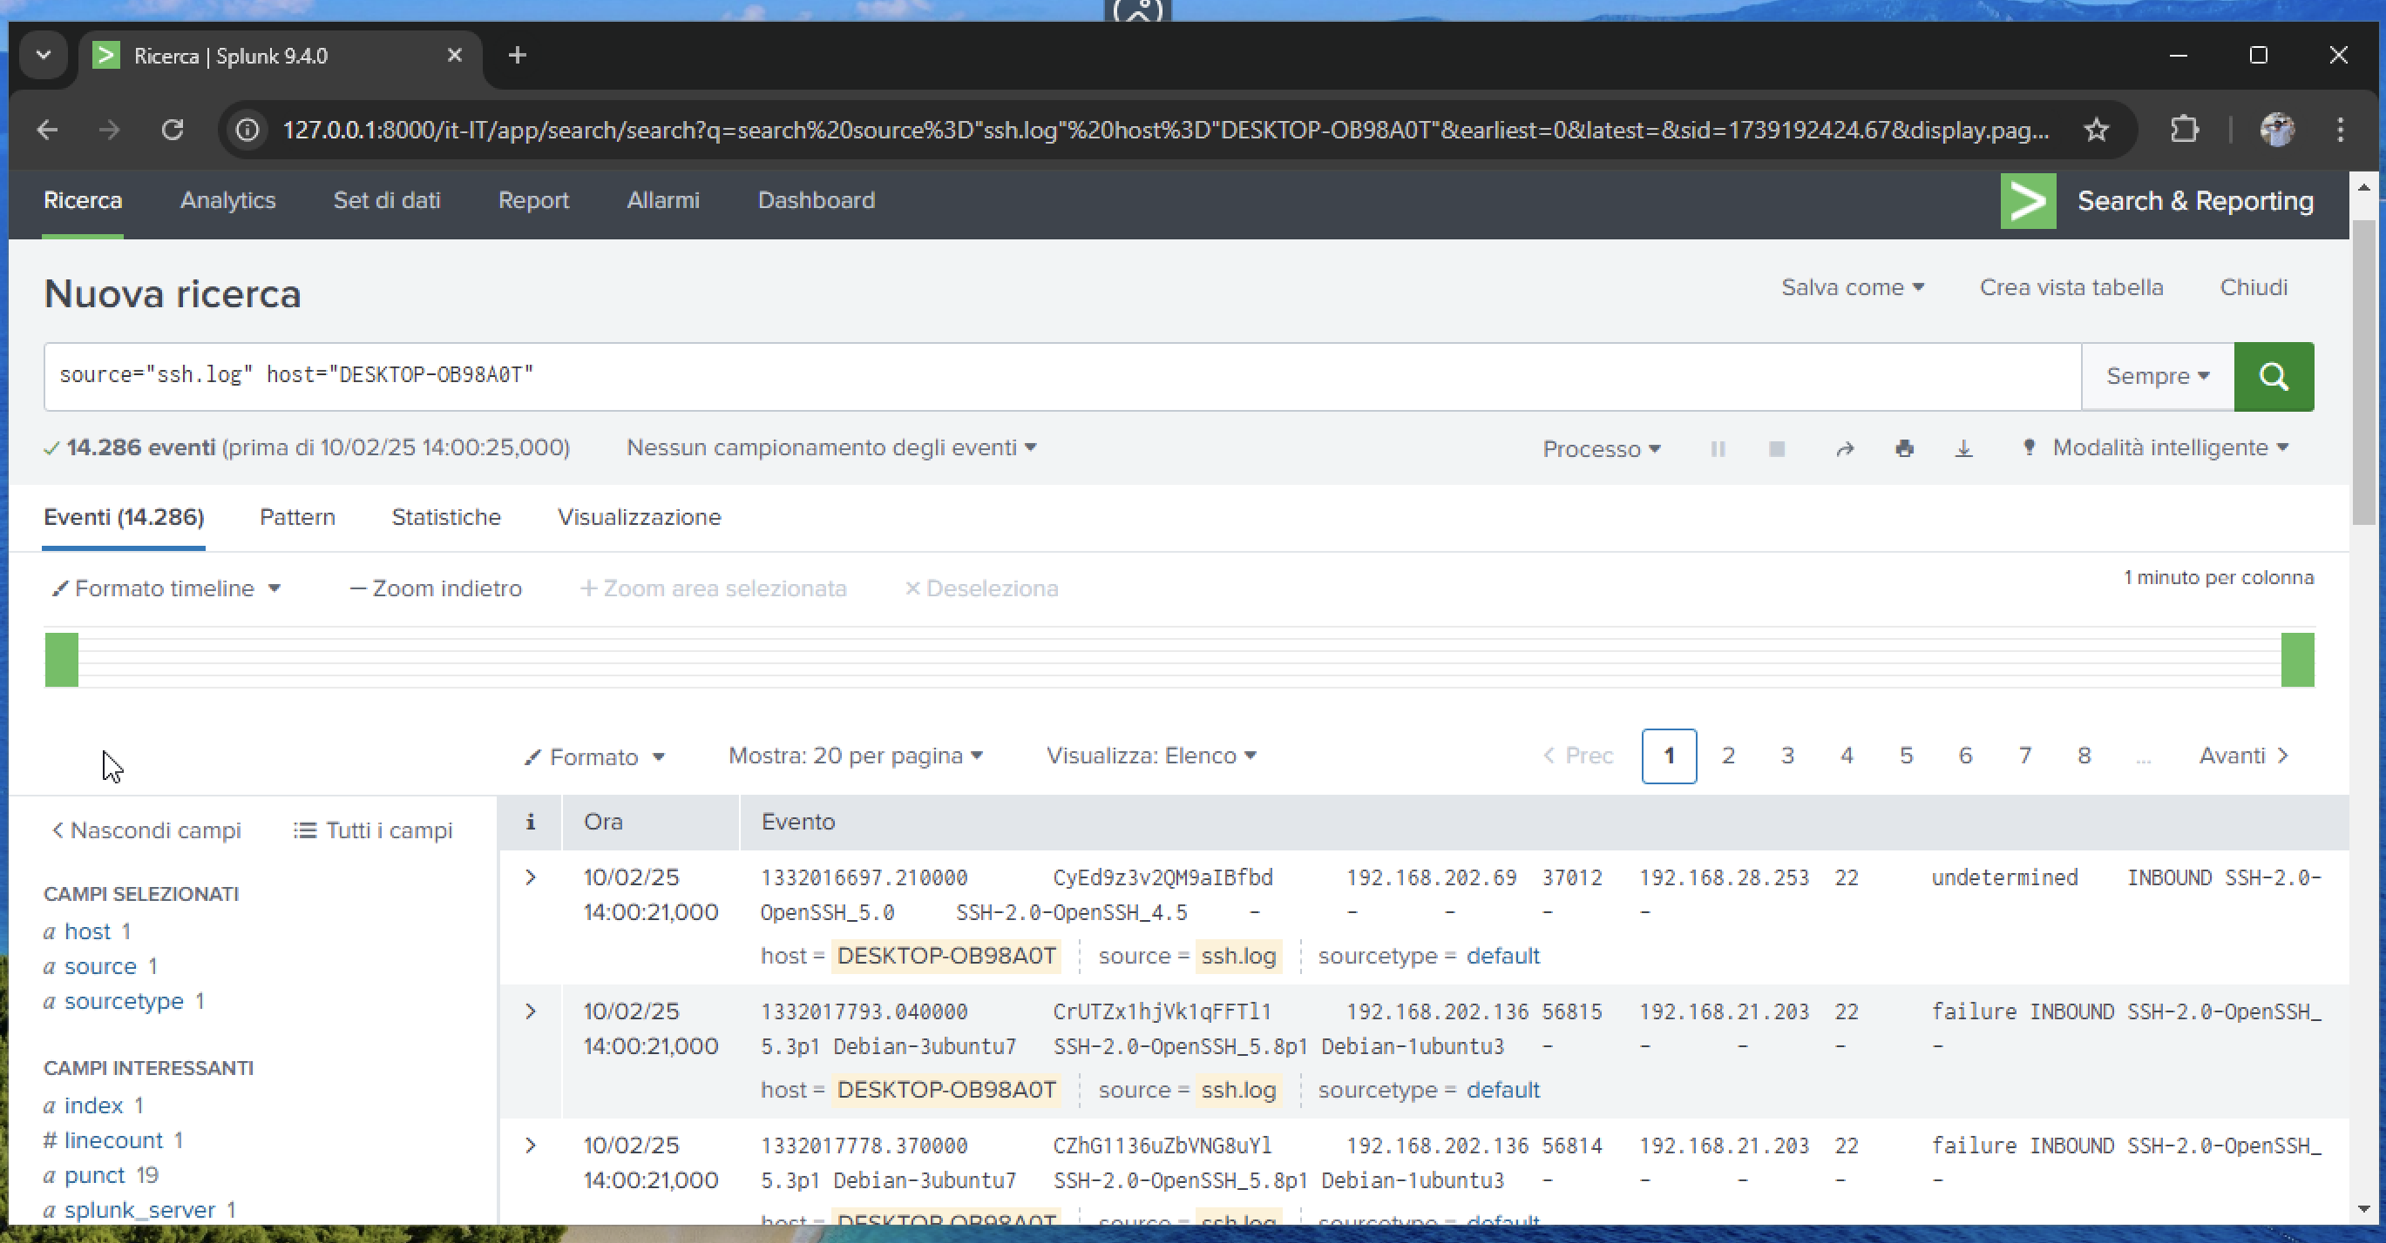
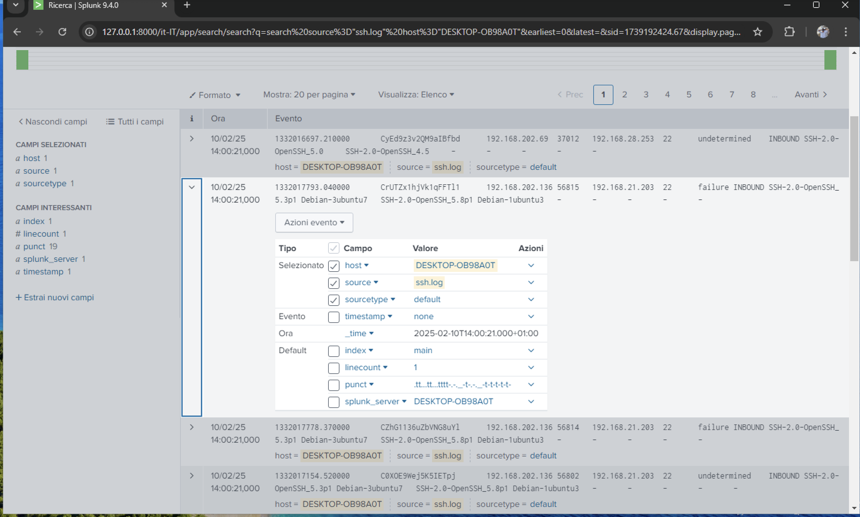
Analizzare il log ssh.log fornito e indicare elementi rilevanti, ovvero login falliti, tentativi di attacco

